linha horizontal

**MERCADO DE TRABALHO DO PROFISSIONAL DE COMPUTAÇÃO**

## Discentes

Igor Lima Rocha

Lucas Querino Reis

Tainah Bomfim Marques

Valcírio Francisco de Souza Vanderlei Silva Terceiro

# Visão Geral

Nos últimos anos áreas como Ciência da Computação, assim como Ciência de Dados tem se destacado muito na área de TI, com um alto índice de demanda por profissionais qualificados, e tal demanda crescerá ainda mais nos próximos anos, isso porque a computação está presente na rotina e cotidiano das pessoas e organizações. Mesmo com tantos profissionais se formando todos os anos, a área ainda apresenta um déficit de contração em relação a quantidade de vagas disponibilizadas.

# Como é a carreira em Ciência da Computação

Atuando na elaboração de programas de informática, um profissional formado em Ciência da Computação pode desempenhar várias funções como por exemplo, um bacharel em ciência da computação ou cientista da computação como é chamado o formado na área de computação cria desde ferramentas simples (aplicativos de despesas pessoais, gestão de tarefas, etc.) até programas complexos ( gerenciamento de produção, informações e etc.)

As áreas que abrangem esses cientistas vai muito além de apenas desenvolver ou programar, além de serem contratados para trabalhar como desenvolvedores ou atuarem em departamento de Pesquisa e Desenvolvimento (P&D) de uma empresa, outras áreas muito solicitadas no ramo da computação seria:

* Analista de Sistemas - atua na área de Tecnologia da Informação (TI) desenvolvendo soluções específicas em sistemas informatizados para empresas. Ele analisa, documenta, projeta, implementa, testa e gerencia os sistemas de informações necessários para os negócios de seus clientes ou empregadores.
* Arquiteto de Software – É o responsável por liderar e coordenar as atividades e os artefatos técnicos no decorrer do projeto.
* Gerente de TI – Gerencia os projetos de software, coordenando equipes e planejando o desenvolvimento de sistemas.
* Docência ou Pesquisa – Trabalha como professor em instituições de ensino ou desenvolve pesquisas tecnológicas.

Cientistas de informática e pesquisadores de informação criam e aprimoram software e hardware de computador.

Para criar e melhorar o software, os cientistas da computação e da informação trabalham com algoritmos: conjuntos de instruções que dizem a um computador o que fazer. Algumas tarefas de computação difíceis requerem algoritmos complexos, que esses cientistas simplificam para tornar os sistemas de computador o mais eficientes possível. Esses algoritmos simplificados podem levar a avanços em muitos tipos de tecnologia, como sistemas de aprendizado de máquina e computação em nuvem.

Para melhorar o hardware do computador, esses cientistas projetam a arquitetura do computador. Seu trabalho pode resultar em maior eficiência, como melhor tecnologia de rede, maior velocidade de computação e maior segurança da informação.

A seguir estão exemplos de especialidades para cientistas da área de computação e pesquisa da informação:

**Programação**: Alguns cientistas da área de computação e pesquisadores da informação estudam e projetam novas linguagens de programação que são usadas para escrever software. Novas linguagens tornam a escrita de software eficiente, melhorando uma linguagem existente, como Java, ou simplificando um aspecto específico da programação, como processamento de imagem.

**Robótica:** Esses cientistas estudam o desenvolvimento e a aplicação de robôs. Eles exploram como uma máquina pode interagir com o mundo físico. Por exemplo, eles podem criar sistemas que controlam os robôs ou robôs de design para ter recursos como processamento de informações ou feedback sensorial.

Alguns cientistas da área de computação e pesquisadores da informação trabalham em projetos multidisciplinares com engenheiros elétricos, engenheiros de hardware de computador e outros especialistas. Por exemplo, especialistas em robótica e engenheiros que projetam o hardware dos robôs podem se unir para testar se os robôs concluem as tarefas conforme pretendido.

# Análise Da Demanda: Desenvolvimento de software

O recente crescimento do Brasil no mercado de tecnologia da informação tem sido impressionante, e os números comprovam: o país ocupa a 9ª posição no ranking mundial de investimentos em TI, com um investimento total de 47 bilhões de dólares (aproximadamente 177 bilhões de reais). Segundo dados da Associação Brasileira das Empresas de Software (Abes), 2018. Segundo dados da mesma associação, em 2008 essa transação foi de US $ 15 bilhões, um aumento anual de 21%.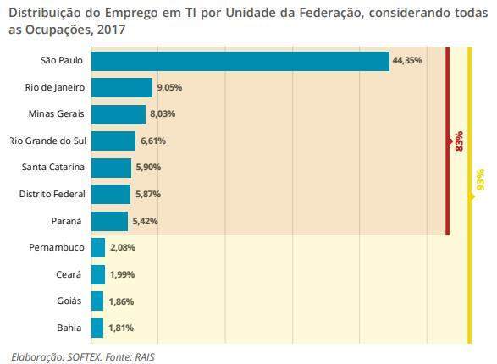

Embora a indústria global de TI tenha crescido 5% em 2019, considerando a exportação de mercados de software e serviços, hardware e segmentos de mercado, o mercado brasileiro cresceu 10,5% no mesmo período, atingindo 161,7 bilhões de reais (44,3 bilhões de dólares). É o que aponta o estudo “Panorama e Tendências do Mercado de Software Brasil 2020”, publicado pela Associação Brasileira das Empresas de Software ABES. O documento usa dados do IDC do ano passado para mostrar que o Brasil responde por 1,8% do mercado global de TI e 40,7% do mercado latino-americano. O investimento nesta área representa cerca de 2,3% do PIB. “Os resultados são positivos para o mercado interno. Porém, do ponto de vista global, embora o crescimento seja bem superior à média mundial, caímos da 9ª para a 10ª posição no ranking global de investimentos em TI, o que mostra que não absorvemos rapidamente a tecnologia.

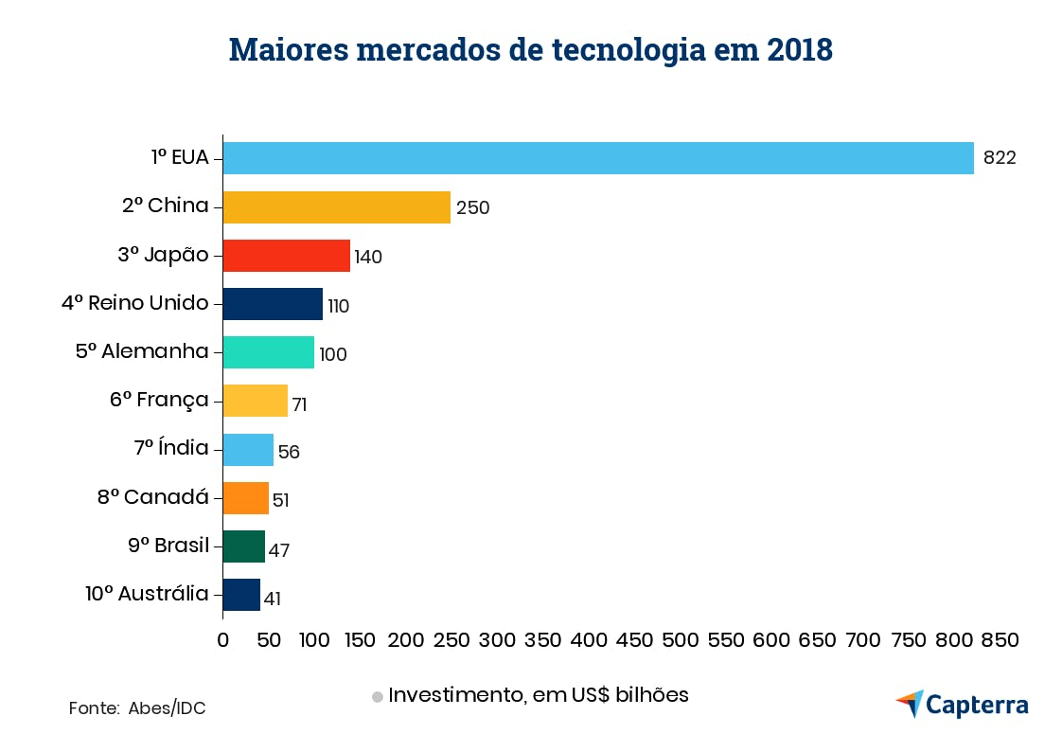

Na atual situação de mercado qual seria o formato dessa demanda mais elástica ou inelástica?

# Variáveis/Fatores Da Demanda

"Forbes Global 2000" é uma classificação das 2.000 empresas mais cotadas do mundo. Essas classificações são baseadas em 4 fatores principais: valor de mercado, lucro, vendas e ativos. Cada empresa na lista tem suas próprias características específicas do setor. Abaixo analisaremos as principais empresas de "software e programação" na lista Forbes Global 2000.

## Quais as mais importantes?

### Microsoft

Fundada em 4 de abril de 1975, a Microsoft é a maior empresa de software do mundo, com sede em Redmond, Washington, EUA. Suas vendas anuais são de 97,58 bilhões de dólares americanos. Essa multinacional produz uma variedade de produtos tecnológicos, incluindo: produtos eletrônicos, softwares e computadores pessoais. Em maio de 2011, a Microsoft adquiriu a Skype Technologies e, em dezembro de 2016, adquiriu o LinkedIn. Embora o crescimento da Microsoft tenha sido inicialmente focado no sistema operacional de computadores pessoais, ela perdeu uma grande fatia desse mercado para o Android. No entanto, ele foi desenvolvido no mercado de software de escritório e sistema operacional compatível com IBM-PC.

### Oráculo

Fundada em 1977, a Oracle é a segunda maior empresa de software do mundo, com sede em Redwood City, Califórnia, EUA. Suas vendas anuais são de 38,8 bilhões de dólares americanos. Essa empresa multinacional desenvolve software de banco de dados, sistemas de engenharia em nuvem, software de gerenciamento de clientes e software de gerenciamento de cadeia de suprimentos. Em 2004, a empresa adquiriu PeopleSoft, Hyperion e Siebel Systems.

### SAP

Do inglês, significa sistema e aplicação de produtos em processamento de dados, multinacional alemã com sede em Walldorf, Baden-Württemberg. A SAP foi fundada em junho de 1970 e agora é considerada a terceira maior empresa de software do mundo em receita. Suas vendas médias são de 23,3 bilhões de dólares. Possui mais de 335 mil clientes em 190 países. A partir de 2012, a SAP adquiriu várias empresas baseadas na nuvem na tentativa de competir com seu maior concorrente, a Oracle. Em 2014, SAP e IBM colaboraram para lançar serviços baseados em nuvem, e a IBM forneceu a infraestrutura. Desde então, a SAP também trabalhou com a Microsoft para fornecer ferramentas de visualização de dados e melhores aplicativos móveis.

### Symantec

A Symantec está localizada em Mountain View, Califórnia, EUA. Foi estabelecido em 1982 com financiamento da National Science Foundation e foi originalmente projetado para desenvolver produtos relacionados à inteligência artificial. Atualmente produz software de segurança, armazenamento e backup, sendo considerada a quarta maior empresa de software do mundo. Suas vendas médias anuais são de 6,6 bilhões de dólares. Em outubro de 2014, a empresa decidiu se dividir em duas organizações diferentes, uma com foco em gestão de informações e outra com foco em segurança. O plano foi implementado em janeiro de 2016, quando a Veritas Technologies foi estabelecida e vendida para o Grupo Carlyle.

### VMware

Fundada em 1998 é a quinta maior empresa de software do mundo, com sede em Palo Alto, Califórnia. É uma subsidiária da Dell Technologies, dedicada a fornecer serviços em nuvem e software de virtualização. As vendas médias da VMware são de aproximadamente 6 bilhões de dólares. Antes de se tornar parte da Dell, a VMware foi adquirida pela EMC Corporation em 2004. Em 2007, a EMC vendeu aproximadamente 15% das ações da empresa na Bolsa de Valores de Nova York. Antes da EMC ser adquirida pela Dell, a VMware reorganizou-se no início de 2016.

### IBM

A IBM (*International Business Machines Corporation*) é uma das maiores empresas na área de TI e referência em soluções para a indústria e o comércio. Atualmente, a IBM desenvolve, fabrica e vende produtos tanto de *hardware* como de *software*. Entre suas invenções mais marcantes está o primeiro computador eletromecânico (*Mark 1*) em parceria com a Universidade Harvard, os códigos de barras e o supercomputador Watson, um computador que pode processar 500 *gigabytes por segundo.* A companhia trabalha com infraestrutura de tecnologia da informação, serviços de armazenamento de dados, hospedagem de sites, consultorias de negócios e outros.

Hoje em dia, a IBM busca oferecer soluções rápidas e criativas para problemas de gerenciamento da informação. Suas principais áreas de atuação são a de *Analytics* (Coleta de Dados e Análise de Dados), *Blockchain* e Inteligência Artificial. Em ralação aos produtos de *software*, temos *IBM Cognos* *Analytics*, uma plataforma desenvolvida com Inteligência Artificial, uma *Business Intelligence* com o intuito de revelar *insights* acionáveis interpretando dados em uma linguagem simples, melhorando os resultados da empresa, também é apresentado o *IBM Watson Studio,* capacita o usuário a utilizar modelos de IA para otimizar decisões de qualquer espécie em qualquer lugar, permite a compreensão e confiança nos resultados e saídas criados por algoritmos de IA, esses são apenas exemplos entre uma diversidade de serviços que a empresa oferece.

No Brasil, a IBM tem uma participação interessante, em 1917, com a sua chegada, tornou o Brasil o primeiro país a receber as operações da companhia fora dos Estados Unidos, com mais de 100 anos de história, a IBM Brasil atende em cinco estados, sendo sua matriz, com sede no Rio de Janeiro (RJ) e as filiais localizadas em Porto Alegre (RS), São Paulo (SP), Hortolândia (SP) Brasília (DF) e Fortaleza (CE).

## Onde estão operando?

## 

## Qual remuneração oferecem?

O salário dos desenvolvedores de software é baseado no nível profissional e no nível da empresa.

As informações são do SINE-Site Nacional de Emprego, serviço online de vagas de emprego que opera em todo o Brasil para promover a conexão entre empregadores e trabalhadores.

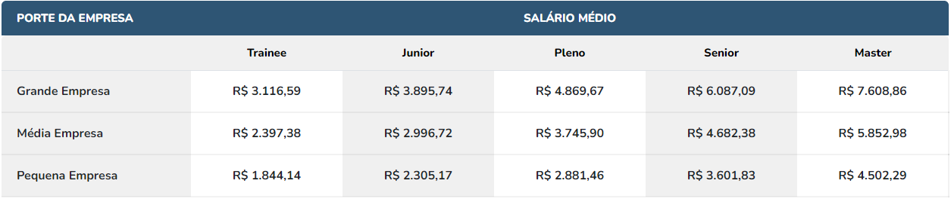

## Existem mais nacionais ou estrangeiras?

O Brasil possui atualmente 21.020 empresas dedicadas ao desenvolvimento e produção de software, distribuição e prestação de serviços. Das 5.519 empresas que consideram apenas o desenvolvimento e a produção de software, aproximadamente 95,3% são micro e pequenas empresas, ou seja, possuem até 99 funcionários.

## Existe diferença entre um profissional totalmente capacitado e um substituto à computação?

| **Escolaridade/Área** | **Não fez ou não concluiu a universidade** | **Mestrado / Doutorado** |
| --- | --- | --- |
| Arquitetura da Informação | R$ 4.404,63 | R$ 10.165,54 |
| Sistemas (Projetos/Desenvolvimento/Consultoria) | R$ 5.022,19 | R$ 10.633,90 |
| Banco de Dados/DBA | R$ 3.366,15 | R$ 7.247,98 |
| Processamento de Dados | R$ 1.678,59 | R$ 10.404,31 |

# Análise Da Oferta: Desenvolvimento de Software

# Variáveis/Fatores Da Oferta

## Existe número estimado de profissionais de computação no Brasil?

Existem atualmente 845 mil empregos no setor de Tecnologia da Informação e Comunicação no Brasil, sendo que a maioria (42,9%) está concentrada em São Paulo. A demanda anual por novos talentos projetada entre 2019 e 2024 está em 70 mil profissionais. Porém, apenas 46 mil pessoas se formam ao ano no Ensino Superior com o perfil necessário para atender essas vagas.

Do total de graduados, o principal curso finalizado é o de Análise e Desenvolvimento de Sistemas, com 32% de formados. Sistemas de informação estão em segundo lugar (20%), seguido de Ciência da computação (19%), Gestão de tecnologia da informação (11%), Redes e internet (8%) e Engenharia da computação (5%). Os 5% restantes compõem outras graduações como Banco de Dados e Engenharia de Telecomunicações.

Os postos de trabalho em ocupações de TI encontram-se concentrados na Região Sudeste (em 2015, 63,4% do total), especialmente no Estado de São Paulo, mas também, de modo significativo, no Rio de Janeiro e em Minas Gerais. A Região Sul também é um polo importante de geração de empregos em TI, representando, em 2015, 16,8% do total. Os profissionais de TI empregados na região distribuem-se, de modo mais ou menos equitativo, pelas três unidades sulistas da federação: Paraná, Santa Catarina e Rio Grande do Sul (Figura 2).

A participação das demais regiões no total de empregos em TI é ainda incipiente. O Nordeste respondeu por 9,7% do total da mão de obra em TI, Centro-Oeste por 7,7% e Norte por apenas 2,4%, em 2015.

Número de profissionais com vínculo empregatício formal em ocupações de TI – Brasil, 2015

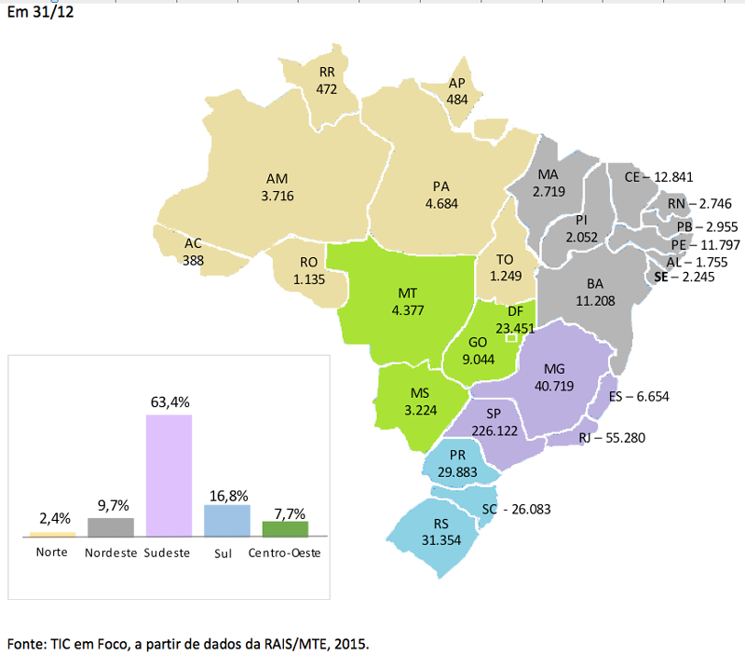

## Ranking de Universidades

1. Enade – prova oficial do Ministério da Educação que avalia a qualidade dos cursos superiores brasileiros;

1ª Pontifícia Universidade Católica do Rio de Janeiro;

2ª Universidade Federal de Minas Gerais;

3ª Universidade Federal do Ceará;

4ª Universidade Federal da Bahia;

5ª Universidade Federal de Pernambuco;

6ª Universidade Federal de Viçosa;

7ª Fundação Universidade Federal do ABC;

8ª Universidade Federal de Santa Catarina;

9ª Universidade Federal Rural de Pernambuco;

10ª Universidade Federal do Rio Grande do Sul.

1. Ranking Universitário Folha – um ranking produzido pelo jornal Folha de S. Paulo, que leva em consideração a qualidade acadêmica e a avaliação pelo mercado de trabalho;

1º Universidade Federal de Minas Gerais;

2º Universidade Federal do Rio Grande do Sul;

3º Universidade Federal do Rio de Janeiro;

4º Universidade de São Paulo;

5º Universidade Estadual de Campinas;

6º Universidade Federal de Pernambuco;

7º Universidade Federal de Santa Catarina;

8º Pontifícia Universidade Católica do Rio Grande do Sul;

9º Universidade Estadual Paulista Júlio de Mesquita Filho;

10º Universidade Federal de São Carlos.

1. QS World University Rankings – um estudo internacional que classifica as 500 melhores faculdades do mundo de cada carreira. Neste caso, a reputação da instituição e dos professores ganham bastante peso na composição das notas.

1ª. Universidade de São Paulo

A USP ficou dentro da faixa 51-100.

2ª. Universidade Estadual de Campinas

A Unicamp ficou dentro da faixa 51-100.

3ª. Universidade Federal de Minas Gerais

A UFMG foi avaliada dentro da faixa 151-200.

4ª. Universidade Federal do Rio de Janeiro

A UFRJ foi colocada dentro da faixa 201-250.

5ª. Universidade Federal do Rio Grande Do Sul

A UFRGS ficou dentro da faixa 201-250.

6ª. Pontifícia Universidade Católica do Rio de Janeiro

A PUC-RJ foi avaliada dentro da faixa 251-300.

7ª. Universidade Federal de Pernambuco

A UFPE ganhou nota dentro da faixa 301-350.

8ª. Universidade Federal de Santa Catarina

A UFSC fica dentro da faixa 351-400.

9ª. Pontifícia Universidade Católica do Rio Grande do Sul

A PUCRS recebeu colocação dentro da faixa 401-450.

10ª. Universidade Estadual Paulista

A Unesp foi pontuada dentro da faixa 451-500.

11ª. Universidade Federal de São Carlos

Por fim, a UFSCar ficou dentro da faixa 451-500.

## Qual o custo para a formação de um profissional da computação?

Para entender os valores da Faculdade de Ciência da Computação, os alunos precisam considerar alguns fatores muito importantes, que podem levar a grandes diferenças nos preços dos cursos. Principalmente a forma do curso, seja presencial ou remoto (EAD), a instituição de ensino e sua localização.

Além disso, existem dois tipos de cursos de ciência da computação: bacharelado em ciência da computação e licenciatura.

O bacharelado presencial costuma valer mais de 1.000 reais por mês para os alunos. Ao mesmo tempo, no EAD, o preço pode ser inferior à metade, e a mensalidade fica em média entre 400 e 700 reais.

O valor de um curso da licenciatura presencial e a distância é um pouco menor, enquanto o preço médio de uma universidade costuma ficar entre 300 e 800 reais por mês.

## Quais os concorrentes do profissional?

Segundo a *GeekHunter*, empresa de recrutamento especializada na contratação de profissionais de tecnologia, em 2020 o número de vagas abertas na área de tecnologia cresceu 310%. A Associação Brasileira de Empresas de Tecnologia da Informação e Comunicação (Brasscom) estima que o país demandará uma média de 70 mil profissionais qualificados ao ano até 2024. Porém, o Brasil forma apenas 46 mil, resultando em um déficit de 276 mil, mostrando uma carência significativa de profissionais da área de TI. Hoje, o setor emprega cerca de 850 mil pessoas.

Ao adentrarmos na área da Tecnologia da Informação, um ramo vasto e complexo, é importante entender que existem diferentes modalidades de cursos de graduação e especialização, é o caso do Curso Superior de Tecnologia (CST), uma modalidade de graduação que possui uma duração menor que a de Licenciatura e Bacharelado (Geralmente de 2 à 3 anos), visa formar especialistas para atender campos específicos do mercado de trabalho, assim, aumentando o foco na prática e na atuação no mercado.

Engenharia de Software: Segundo a página da UNB a Engenharia de Software é a “integração dos princípios da Matemática e Ciência da Computação com as práticas da Engenharia, com objetivo de desenvolver modelos sistemáticos e técnicas confiáveis para a produção de software de alta qualidade.”. Apesar de serem cursos parecidos, o engenheiro de software dirige seus conhecimentos para o desenvolvimento de programa, sua manutenção, de forma a garantir maior desempenho e produtividade, já o cientista da computação está mais voltado para a pesquisa científica, desenvolvimento de novas tecnologias, desenvolvimento de modelos matemáticos, algoritmos, uma área muito extensa.

Análise e Desenvolvimento de Sistemas (CST): Se concentra na implementação e documentação de soluções de software, normalmente voltados à automação de fluxos de trabalho.

Banco de Dados (CST): A ideia é formar profissionais capazes de desenvolver soluções em sistemas de banco de dados e também aqueles interessados em gestão dos sistemas.

# Bibliografia

<https://www.bls.gov/ooh/computer-and-information-technology/computer-and-information-research-scientists.htm>

<https://www.guiadacarreira.com.br/guia-das-profissoes/ciencia-da-computacao/>

<https://www.mtibrasil.com.br>

<https://canaltech.com.br/empresa/ibm/>

<https://pt.wikipedia.org/wiki/IBM#IBM_Brasil>

<https://www.ibm.com/br-pt/products/cognos-analytics>

<https://www.ibm.com/br-pt/cloud/watson-studio>

<https://www.educamaisbrasil.com.br/cursos-e-faculdades/engenharia-da-computacao>

<https://fga.unb.br/software/engenharia-de-software>